Jujuy busca mejorar los servicios turísticos en San Salvador, Salinas Grandes y Tilcara
El Secretario de Turismo de Jujuy, César Siufi, resaltó que la mejora de los servicios turísticos en destinos claves como Salinas Grandes, Tilcara y San Salvador, es uno de los desafíos que encara el gobierno provincial.
Siufi explicó que el objetivo está puesto en incrementar la cantidad de turistas que elijan el destino Jujuy y a la vez de motivarlos a recorrer todo el territorio, lleno de paisajes, historia y cultura; además de atraer a operadores turísticos que venden el norte argentino.
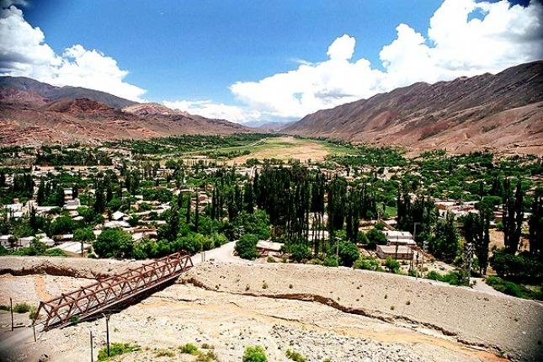
"Dentro de los grandes desafíos que se ha puesto esta secretaría está el transformar a la provincia en distribuidora del turismo de la región, para ello tenemos que lograr un Jujuy con calidad de servicios y con múltiples opciones para el turista", señaló en diálogo con Télam.
El funcionario agregó al respecto que con sitios como la Quebrada de Humahuaca y otros que se pueden redescubrir, "la provincia se muestra como un destino con el cual es muy difícil competir".
En relación a mejorar los servicios, señaló que en el caso de la capital provincial se tiene planificado convertirla en "un centro contenedor del turismo", es decir, con servicios y opciones que llamen al turista a pernoctar en la ciudad y de allí partir a recorrer otros destinos.
"Pretendemos que haya confiterías y restaurantes abiertos hasta las 3 de la mañana, peñas que funcionen los 365 días del año, servicios de city tours que retengan al visitante en alguno de todos nuestros hermosos sitios con historia, cultura y tradición", explicó.
En ese sentido, detalló que se pretende exponer como epicentro turístico a la Plaza Belgrano, la cual está rodeada, según valoró, de "diez veces más cosas que otros centros de ciudades", como ser la catedral, el salón de la Bandera, un museo religioso, estatuas de Lola Mora y un shopping,
entre otros.
En cuanto a las Salinas Grandes, ubicadas en el departamento de Tumbaya, al este de la provincia, Siufi señaló que la intención es crear allí un centro de interpretación e información para instruir al turista que transite por la zona de "que a pocos kilómetros tienen grandes destinos de Jujuy".
En ese marco apuntó que también se buscará reforzar la asistencia con información turística a visitantes que ingresen al país por el Paso de Jama, que está ubicado a menos de 200 kilómetros
del imponente salar.
"Por el paso de Jama entran 3000 vehículos diarios; es el primer punto argentino por donde entran no solo chilenos sino de todas partes del mundo y los dejamos pasar derecho a otros destinos", advirtió sobre la necesidad de aprovechar ese caudal de excursionistas y de motivarlos a conocer todo el territorio provincial.
Respecto de las acciones a encarar en Tilcara para mejorar los servicios turísticos que brinda el poblado, el funcionario provincial explicó que el desafío tiene que ver con realizar obras de infraestructura.
"Nuestra Quebrada es riquísima y Tilcara con el paso del tiempo se transformó en el centro de la cultura, de tradiciones, entre otros, que han permitido sostener el turismo en la región" por ello "el desafío es pavimentarla con adoquines, darle buena iluminación, poner las veredas en
buen estado".
"Además de mejorar la terminal de ómnibus, lograr una costanera apta para el disfrute de la gente, entre otras tareas que hagan sentir más cómodo al turista y estamos expectantes en ese sentido porque hay posibilidades de conseguir financiación a través del Estado Nacional", continuó.
En otro orden, el funcionario refirió que para mejorar los servicios turísticos también "se va a trabajar activamente en fortificar los productos que ya existen, y por otro lado, generar productos nuevos que sean viables y sustentables en el tiempo", por lo cual se creó dentro de la secretaría una dirección específica para ello.
Siufi destacó como necesario para atraer a más turistas el hecho de tener una mayor conectividad aérea, que -dijo- "es una situación prioritaria para transformar la provincia, por ello y de acuerdo con un pedido del gobernador, estamos próximos a firmar un convenio con Andes Líneas Aéreas para que haya un vuelo más a Buenos Aires, y también se está trabajando para ver si puede traer a LAN".
Finalmente, en torno a redescubrir sitios clave de la provincia, explicó que uno de ellos es el parque Nacional Calilegua, donde "ya se está trabajando para fomentar un despegue definitivo de la zona, como ser fomentando el avistaje de aves, entre otras actividades que puedan generar un mejor abanico de atractivos al lugar".

Par ver más sobre Jujuy y sus servicios y atractivos turísticos: https://www.youtube.com/watch?v=lBwKpSc37Ls

